**Квест-круиз**

**«Беларусь моя синеокая»**

**Цель:** способствовать воспитанию гражданственности и патриотизма, духовности и чувства сопричастности у молодого поколения к жизни страны.

**Задачи:**

- углубить знания по государственной символике Беларуси;

- сформировать у детей чувства принадлежности, любви и преданности родному краю;

- привить уважение к историческому прошлому своего края, бережное отношение к нему, обычаям и традициям.

**Ход урока**

**І.Организационно-мотивационный этап**

*Звучит песня «Журавли на Полесье летят».*

1) Случилось это давным-давно. Земли тогда еще не было. Везде стояла мертвая вода, а посередине торчал камень. Внезапно надвинулись тучи, загремел гром, начала сверкать молния. Она била своими огненными стрелами в камень. От камня отскочили три искорки- белая, красная и желтая и упали в воду. Вода закипела, свет померк, стало темно-темно. Когда же молния закончилась, то произошло чудо: вода расступилась, появилась земля. Очень скоро в воде и на земле появилась жизнь. Сначала рыбы, птицы, звери, а потом и человек. Звали его Бай. Когда пришло время ему умирать, то позвал он своих сыновей и поделил свое богатство между ними. А про самого младшего сына, которого звали Белополь, позабыл, потому что того не было в этот момент дома, Белополь был на охоте. Ему остались в наследство только две собаки. Одну собаку отпустил в правый бок, другую в левый. А по их следу реки покатились: Двина и Днепр. Вот на этих просторах и начал Белополь свое хозяйство строить. От Белополя берут свое начало люди, имя которым – белорусы.

*2)*Зямля Беларусі! Бары і дубровы,

Жытнёвае поле, шаўковы мурог,

У промнях рабіны заход вечаровы,

Што клёкат буслоў – ручаёў перамовы

І ў шумных прысадах істужкі дарог.

Зямля Беларусі! Вачамі азёраў

Глядзіш ты ў празрыстыя высі нябёс,

Начамі, што яблыкі падаюць зоры,

Знікаюць па водах, па чорных разорах,

Па травах, абсыпаных кроплямі рос.

Былога быліны, старога паданні

Плывуць, як аблітыя сонцам чаўны,

Па краю зялёным, прасторах бяскрайніх

Ад Нёмна да Сожа, ад Буга да Гайны,

Па хвалях Дняпра і шырокай Дзвіны.

Бацькоў нашых слава на іх узбярэжжах.

Гамоняць пра гэта бары-байкары,

Гамоняць пра гэта і Полацка вежы,

І Турава сцены, і шум Белавежы,

І роднага Мінска сівыя муры…

Зямля Беларусі, зялёныя долы!

З крыніц тваіх чыстых пад шумнай вярбой

Зачэрпнулі думы Купала і Колас,

На кожнай сцяжынцы іх песня і голас

З тваёю журбою і ўцехай тваёй. …

Зямля беларусі! Ты ў гранях-вяснянках,

Ты ў звоне вясёлак, ты ў гуслях вятроў;

Ты песня сама ад крыніц і заранкі,

Ад зорак паўночных да сіняга ранку,

Ты наша паэма з бурштынавых слоў!

1) Друзья, совсем неспроста мы проводим наш праздник на двух языках: белорусском и русском. Ведь в Беларуси именно два языка являются государственными. И каждый из нас волен выбирать тот, на котором ему удобнее общаться.

2) Але вельмі хочацца, каб мы ўсё ж-такі больш ужывалі мову сваіх продкаў, якая, на мой погляд, не ўступае па сваёй мілагучнасці і ласкавасці.

Захавай маю мову, чарговы наш век,

Захавай, як лясы, сенажаці, азёры,

Як світанне ў расе, як сцяжынку ў траве.

Як у жніўнай начы адзінокія зоры…

Захавай маю мову для родных маіх,

Захавай не як памяць, як кветку жывую,

Захавай маю мову, як зрок і слых,

Як мелодыю свету, якую я чую.

1) На ваших столах лежат бумажные салфетки. Возьмите, пожалуйста, по одной и сложите её пополам любым способом. Оторвите с любого края уголок. Сложите её ещё раз пополам и опять оторвите кусочек с любого уголка. Сложите в третий раз пополам и снова оторвите. А теперь разверните и продемонстрируйте то, что у вас получилось.

Вряд ли найдётся пара салфеток, на которых повторяется рисунок. Как вы думаете, почему мы получили такой результат? *(Учащиеся отвечают)*. Каждый человек уникален, он обладает только ему присущими качествами. Но, несмотря на то, что мы такие разные, многое нас объединяет. Как вы считаете, что может объединять нас с вами? *(Учащиеся называют)*

2) Так, усе мы-жыхары Беларусі. Галоўнымі якасцямі з'яўляюцца адзінства, салідарнасць і паразуменне беларусаў, аб'яднаных гісторыяй, традыцыямі, культурай і агульным духам павагі і роўнасці.

1) Нам хотелось провести сегодняшнюю встречу в форме квест-игры «Беларусь – страна единства!».

*1)Участники рассаживаются группами за тремя столами.*

*2) Идет знакомство с правилами игры.*

*За каждое правильно выполненное задание вы получаете QR-код. Вам необходимо выполнить все задания квеста, чтобы разгадать ключевую фразу игры, зашифрованную QR-кодами.*

2) Наперад, да прыгод! Разам у нас усё атрымаецца!

**ІІ. Основной этап.**

Игра *(организуется с использованием мобильных телефонов).*

2) Рэспубліка Беларусь на карце займае не так ужо шмат месца. Але па багацці прыроды і па прыгажосці пейзажаў яна можа паспрачацца з многімі дзяржавамі. Светлыя бярозавыя гаі і прахалодныя сасновыя лясы, разлівы рэк, падобныя морам, і бязмежныя палі, таямнічыя лясныя азёры і яры-чаго толькі няма ў нашым краі! Беларусь-краіна, якая аб'ядноўвае ўсіх беларусаў.

1)Будьте внимательны, мы переходим к выполнению задания №1.

Ваша задача ответить правильно на вопросы QR-викторины. Чтобы прочитать вопрос, вам необходимо с помощью мобильных устройств отсканировать QR-код. Свои ответы впишите в таблицу. Если вы правильно справитесь с заданием, получаете QR-код с зашифрованной фразой.

***Задание №1. Символы Беларуси***

|  |  |
| --- | --- |
| *Вопрос* | *Ответ* |
| http://qrcoder.ru/code/?%D1%E0%EC%FB%E9+%E8%E7%E2%E5%F1%F2%ED%FB%E9+%F1%E8%EC%E2%EE%EB+%C1%E5%EB%E0%F0%F3%F1%E8+%F1%F0%E5%E4%E8+%EF%F0%E5%E4%F1%F2%E0%E2%E8%F2%E5%EB%E5%E9+%F4%E0%F3%ED%FB&4&0 | *зубр* |
| http://qrcoder.ru/code/?%DD%F2%E0+%EF%F2%E8%F6%E0+%96+%F1%E8%EC%E2%EE%EB+%F7%E8%F1%F2%EE%F2%FB+%E8+%E2%EE%E7%F0%EE%E6%E4%E5%ED%E8%FF+%C1%E5%EB%E0%F0%F3%F1%E8&4&0 | *аист* |
| http://qrcoder.ru/code/?3.%09%C2+%EF%EE%F1%EB%E5%E2%EE%E5%ED%ED%FB%E5+%E3%EE%E4%FB+%FD%F2%E0+%EA%F0%E5%EF%EE%F1%F2%FC+%EF%EE%EB%F3%F7%E8%EB%E0+%EF%EE%F7%E5%F2%ED%EE%E5+%E7%E2%E0%ED%E8%E5%0D%0A%AB%CA%F0%E5%EF%EE%F1%F2%FC+%96%E3%E5%F0%EE%E9%BB&4&0 | *Брестская крепость* |
| http://qrcoder.ru/code/?%D1%E0%EC%FB%E9+%E8%E7%E2%E5%F1%F2%ED%FB%E9+%E1%E5%EB%EE%F0%F3%F1%F1%EA%E8%E9+%E0%ED%F1%E0%EC%E1%EB%FC&4&0 | *Песняры* |
| http://qrcoder.ru/code/?%CA%E0%E6%E4%EE%E5+%EB%E5%F2%EE+%FD%F2%EE%F2+%F4%E5%F1%F2%E8%E2%E0%EB%FC+%F1%EE%E1%E8%F0%E0%E5%F2+%F2%FB%F1%FF%F7%E8+%EB%FE%E4%E5%E9+%ED%E0+%F1%E2%EE%E8%F5+%EF%EB%EE%F9%E0%E4%EA%E0%F5&4&0 | *Славянский базар* |

1) Молодцы! Правильно справились с вопросами викторины. И получаете первый QR-код с зашифрованной фразой.

Ребята, скажите, что нам помогает различать страны друг от друга? **Их государственные символы. Официальными символами любой страны являются Государственный флаг, герб и гимн.** Есть они и у нас. Государственный герб и флаг были утверждены на республиканском референдуме 14 мая 1995г. Государственный гимн Республики Беларусь был утверждён 2 июля 2002 года на основании общественного обсуждения с учетом предложений комиссии по проведению конкурса по созданию текста и музыки гимна.

*Учащимся предлагается распечатка со словами гимна Беларуси (1 куплет и припев), но в ней имеются пропуски. Учащиеся должны заполнить все пропуски.*

***Задание №2***

|  |
| --- |
| Вставьте пропущенные слова.  Мы, беларусы – _______ людзі, Сэрцам ______ роднай ______, Шчыра ______, сілы _______ Мы ў працавітай, вольнай _____.  Слаўся, зямлі нашай _______ ____, Слаўся, народаў _______ саюз! Наша _______ маці-Радзіма, Вечна _____ і ______, Беларусь! |

*(Во время проверки с помощью мультимедийного проектора на доске появляется презентация со словами Гимна Республики Беларусь, и дети проверяют правильность выполненного задания. Можно затем предложить торжественно исполнить главную песню страны).*

1) Молодцы! Вы справились с очередным заданием и получаете новый QR-код.

2) Беларусь!.. Сэрца Цэнтральнай Еўропы. Асаблівы шарм Беларусі надае вытанчанасць і шматграннасць яе архітэктуры. Гэта гарманічнае спалучэнне гістарычнай спадчыны і сучаснага здабытку.

1) Следующее задание называется **«Беларусь культурная».** Разместите и приклейте изображения культурных объектов в соответствии с местом их расположения (по областям).

***Задание №3.* «*Беларусь культурная»***

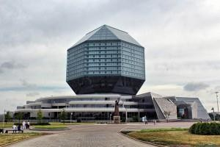1 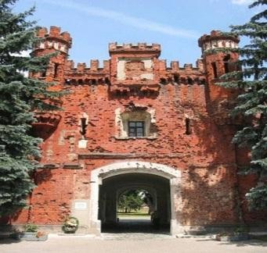

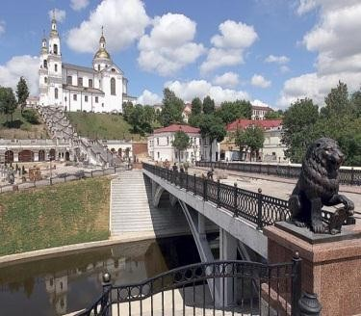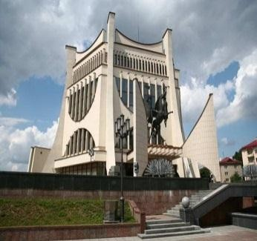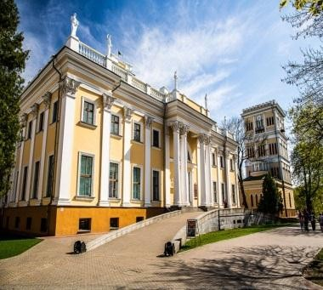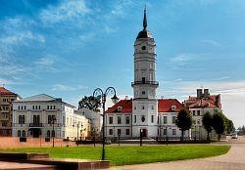

.

2.

3.

4.

5.

6.

*Ответы:*

1. Витебская область;
2. Гродненская область;
3. Брестская область;
4. Гомельская область;
5. Могилевская область;
6. Минская область.

1) Предлагаем «попутешествовать» в круизе по городам каждой области нашей республики.

2) Любіце травы, дрэвы, рэкі,

Прастор палёў, блакіт нябёс,

Цаніте працу Чалавека –

І Бог вам дасць спагадны лёс.

А каб цанілі вас ў свеце,

- “Я лепышх слоў не падбяру,

- Шануйце дрэвы на планеце

Святую нашу Беларусь,

І мову Коласа, Купалы

Вы беражыце з рода ў род,

Каб наша воля не прапала

Каб не загінуў наш народ.

* **Маршрутная игра “Города Гродненской области”**

В квадрате букв спрятаны названия 5 городов Гродненской области. Ваша задача – отыскать их.

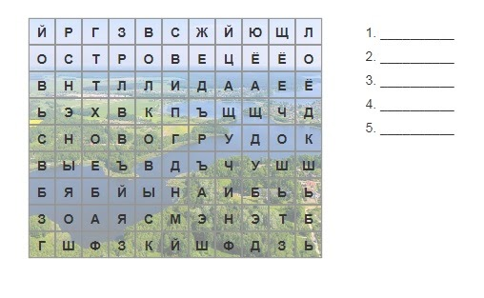

*Ответы*: Лида, Щучин, Волковыск, Новогрудок, Островец

Наша следующая остановка – гавань «Берестье».Название города Брест происходит, скорее всего, от слова «берест» (вид вяза) или от «береста» (наружный слой коры берёзы).

**Эстафета “Города Брестчины”**

По первой и последней буквам узнайте названия городов Брестской области

1. К________ц
2. Д________н
3. Л_________ц
4. Б___________и
5. С________н
6. П___________ы
7. М____________а

*Ответы:* Каменец, Дрогичин, Лунинец, Барановичи, Столин, Пружаны, Малорита

[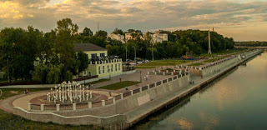](https://1.bp.blogspot.com/-Bb11l3cCnIA/X4sCXCdZKyI/AAAAAAAAZPo/d51y6jkeNtcv1zOPqi6QsPb5Jih3b9KPgCLcBGAsYHQ/s1400/%D0%B3%D0%BE%D0%BC%D0%B5%D0%BB%D1%8C.jpg)Можно утверждать, что с Гомельщины началась история белорусских земель. Ведь именно здесь находятся древнейшие археологические памятники Беларуси: стоянки эпохи палеолита Юровичи и Бердыж.

Мы в гавани «Гомельский причал».

**Аукцион знаний на «Гомельском причале»**

Мы с вами поплывём по реке Сож, что в Гомельской области. Остановимся мы в одном из речных портов.

* В какой части страны расположена  Гомельская область – одна из шести областей Беларуси?

(Ответ: она расположена в юго-восточной части страны)

* [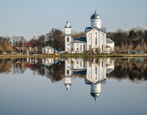](https://1.bp.blogspot.com/-JLYrgOrTY8Y/X4sDDuGovyI/AAAAAAAAZPw/vdk2RFXnZKYKDwo1k04ku7du2uY5WzzjQCLcBGAsYHQ/s1024/%D0%B3%D0%BE%D0%BC%D0%B5%D0%BB%D1%8C1.jpg)С какими областями граничит Гомельская область? (*Ответ:* Гомельская область граничит с Брянской областью России, а также с  
  Киевской, Черниговской и Житомирской областями Украины).

[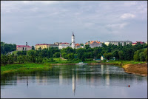](https://1.bp.blogspot.com/-SmFcHvcX6Ig/X48VhalJzgI/AAAAAAAAZao/9H53fItRhu4ZudGK-LEyBUyuGn7XG7uuwCLcBGAsYHQ/s604/%D0%B4%D0%BD%D0%B5%D0%BF%D1%80.jpg)Дальше наши корабли плывут по реке Днепр и прибывают в Могилёвскую область, самый восточный регион Беларуси.

**Блиц - опрос «Могилёвская бухта»**

* [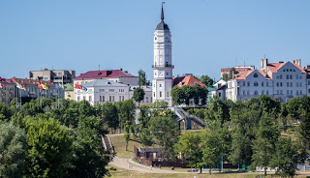](https://1.bp.blogspot.com/-69B6HTydmJM/X48THLK3KqI/AAAAAAAAZac/aYnkC1yAiywZNhOTqF6wVhEHe8feqqKrACLcBGAsYHQ/s998/%D0%BC%D0%BE%D0%B3%D0%B8%D0%BB%D0%B5%D0%B2.jpg)У слияния каких рек зародился город Могилёв? (Ответ: возник не сразу, а строился на протяжении многих веков. Зародился он на высоких холмах, у слияния рек Дубровенка и Днепр).
* В каком году возведён первый Могилёвский замок? (Ответ: в 1267 году был возведён первый Могилёвский замок).
* С какими регионами граничит Могилёвская область? (*Ответ:* граничит с Россией на востоке. На севере граничит с Витебской областью, на западе – с Минской, на юге – с Гомельской).

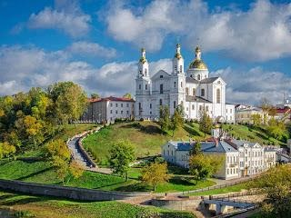Приглашаю вас приблизиться к просторам Витебской области и остановиться у берегов Двины.

**Викторина « Витебский горизонт»**

* Как образно называют регион, в который входит Витебская область? (Ответ: «Озерный край»)
* Почему этот регион называется Озерным краем? (Ответ: находится свыше 2800 озер, более 500 рек).
* Какие реки протекают на территории региона? (Ответ: несколько рек. Самые крупные– Двина и Днепр).
* Какими месторождениями полезных ископаемых богата Витебская область? (Ответ: доломит, глина, торф, песок, минеральные воды)
* Какой Международный фестиваль искусств ежегодно проводится в Витебске? (Ответ: "Славянский базар")

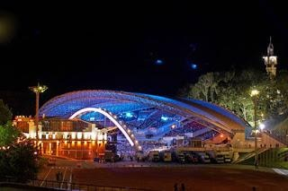

*[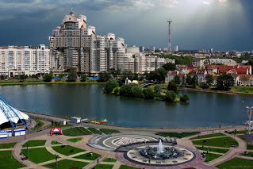](https://1.bp.blogspot.com/-N_CIm5fYB6w/X5lL1pVeL-I/AAAAAAAAZuE/B2y5BrfjzX0i1CknhruN-_T0iAC1M9VTQCLcBGAsYHQ/s1024/%D0%BC%D0%B8%D0%BD%D1%81%D0%BA.jpeg)*Вот и заканчивается наш круиз. Мы с вами преодолели огромное расстояние, собрали отличный багаж знаний.

Приплываем в Минскую область и столицу нашей республики - город Минск.

Минская область не имеет границ с другими государствами, зато граничит со всеми другими областями.

[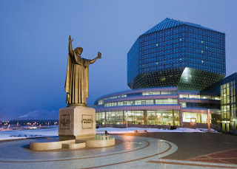](https://1.bp.blogspot.com/-EbHt2e4Ibyo/X5lMGQ9MMOI/AAAAAAAAZuM/Eqmz1aVbzostL9BX1sFEg0B3GTzVCdtFACLcBGAsYHQ/s1600/statue-front-printer-Francysk-Skaryna-Belarusian-Minsk.jpg)Это один из наиболее развитых экономических регионов страны.

Делаем остановку в гавани "Минская миля

**Эрудит-разведка «Путешествие по столице»**

Перед вами - карта Минска, на которой расположены несколько объектов. Укажите, что это за объекты.

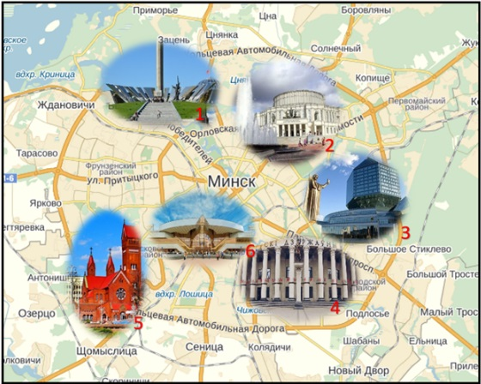

|  |  |  |  |  |  |
| --- | --- | --- | --- | --- | --- |
| Музей Великой Отечественной войны и монументальный комплекс стела "Минск - город - герой" | БОЛЬ  ШОЙ ТЕАТР БЕЛАРУСИ | НАЦИОНАЛЬ НАЯ БИБЛИОТЕКА БЕЛАРУСИ | БЕЛОРУССКИЙ ГОСУДАРСТВЕН НЫЙ ЦИРК | КОСТЕЛ СВЯТОГО СИМЕОНА И СВЯТОЙ ЕЛЕНЫ | Ж/Д ВОКЗАЛ МИНСК-ПАССАЖИРСКИЙ |

1) В нашей стране нет такой семьи, которой бы ни коснулись события Великой Отечественной войны. Враги топтали наши земли. Они приехали к нам с автоматами и пушками, на танках и самолетах. Уничтожали людей, поджигали дома и города, конфисковывали сокровища. Но еще никому не удавалось окончательно уничтожить свободолюбивых людей. Колокола Хатыни, мемориал в Брестской крепости-герое напоминают живым: «Люди! Помните! Не допустите новой войны!»

2) Беларускі народ заплаціў высокую цану за сваю свабоду. Кожны трэці беларус загінуў у гады Вялікай Айчыннай вайны. У памяць аб загінуўшых у гады вайны узведзены мемарыялы славы, помнікі, дзе удзячныя нашчадкі ўскладаюць кветкі.

Навекі слава тым, што ў полі ратным

Загінулі за родныя палі,

За наш народ, за лёс народаў брацкіх,

За дзень наступны ўсяе зямлі.

Бяссмертныя іх помнікі крані ты —

І цеплыню адчуеш пад рукой:

Іх высеклі не з камня, не з граніту —

З людской любові,

З удзячнасці людской.

*(Учитель показывает фотографии памятников)*

1) Единство, единение… В одном строю были люди разных национальностей, все были готовы пожертвовать собой, но защитить другого. Когда мы едины, мы непобедимы! Именно так мы выиграли самую страшную войну.

***Задание №4. Беларусь помнит!***

Сканируй QR-код и выполни задание.

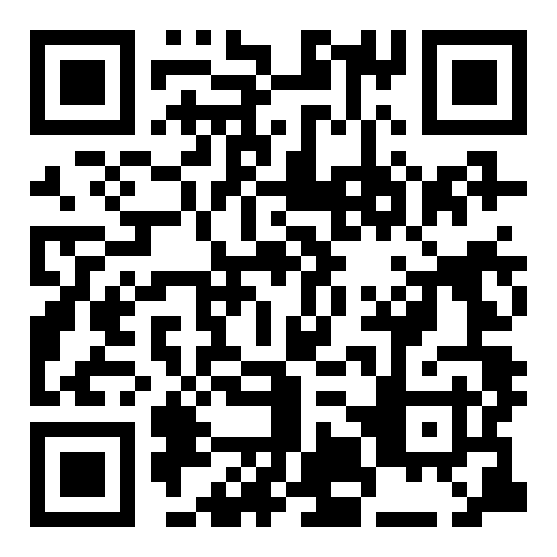

1) Молодцы ребята! Вы справились с очень сложным заданием. И получаете Элемент зашифрованной фразы.

Белорусы всегда были истинными патриотами своей Родины. Какие же качества отличают белорусского человека? Давайте попытаемся назвать несколько черт, присущих именно белорусу.

У вас на листах написано вертикально слово «патриот». Предлагаю к каждой букве написать качество типичного белоруса.

**Задание №6. Качества белоруса**

**П** – порядочность, приветливость, преданность.

**А** – авторитет, активность.

**Т** – терпение, толерантность.

**Р** – радушие, рассудительность.

**И** – искренность, исполнительность.

**О** – отвага, оптимизм.

**Т** –трудолюбие, тактичность.

Ребята, вы справились со всеми заданиями квеста. Давайте же вместе с вами разгадаем зашифрованную фразу.

*Ответ:*

***Зашифрованная фраза квест-игры***

***«Беларусь – страна единства!»***

*1.* *2.*  *3.* 

*В единстве народа-*

*4.* *5.*  *6*. 

*сила независимого государства*

**4. Заключительная часть**

1) Продолжите **пословицы и поговорки о Родине:**

1. Всякому мила своя ..............
2. Если дружба велика, будет Родина ............
3. Родина - мать, умей за неё ................
4. Береги землю родимую, как мать ................
5. На родной стороне и камешек ........
6. Своя земля и в горсти ................
7. Жить - Родине ..............
8. Всякая сосна своему бору ............
9. Нет ничего на свете краше, чем .........наша.
10. Своя сторона не бывает .............

*Ответы:*

Всякому мила своя сторона.

Если дружба велика, будет Родина крепка.

Родина - мать, умей за неё постоять.

Береги землю родимую, как мать любимую.

На родной стороне и камешек знаком.

Своя земля и в горсти мила.

Жить – Родине служить.

Всякая сосна своему бору шумит.

Нет ничего на свете краше, чем Родина наша.

Своя сторона не бывает холодна.

**2) Приём «Каждому – предложение»**

*Раскладывает карточки с предложениями на парты учащимся в произвольном порядке. Все они пронумерованы. Учащиеся по очереди читают предложения, начиная с номера 1. В итоге в классе прозвучит текст-обращение на тему единства народа.*

|  |
| --- |
| 1. Начало успеха — единство, основа достатка — жизнь. |
| 1. Одно дерево — не лес, один человек — не народ. |
| 1. Порознь мы порой кажемся немного неполноценными, а вместе, превращаясь в единое целое, становимся могучей силой. |
| 1. Все мы живем вместе, даже если некоторые этого и не замечают. У всех нас одни и те же корни, все мы ветви одного дерева! |
| 1. В одиночку мы так мало можем сделать. Вместе мы способны свернуть горы. |
| 1. Действуя сообща, мы делаем сильнее и себя, и наш народ. |
| 1. Народная дружба и братство — дороже всякого богатства. |
| 1. Где единение, там и победа. |
| 1. Мир, счастье, братство людей — вот что нужно нам на этом свете! |

2) Дзякую за створаную атмасферу зацікаўленасці, наладжаны дыялог, за шчырасць і адкрытасць.

Яна мне дадзена адзіная

На ўсё жыццё, на цэлы век.

Мая адзіная, радзімая

Ў вянках лясоў і стужак рэк.

Заўсёды самая прыветная,

Як сонца, свеціцца сама,

Жыве, як мара запаветная,

І роўных ёй — нідзе няма.

Яе праменнямі сагрэтая,

Наліта сілай маладой,

Іду, нястомная, па свету я

Яе часцінкаю жывой.

**Рефлексия «Вместе – мы сила».**

**Упражнение «Ладошки».** *Звучит песня «Журавли на Полесье летят». Учащиеся оставляют свои отпечатки ладошек на плакате с пожеланиями для нашей страны.*

Тема сегодняшнего разговора была актуальна для нас, так как сплочѐнность, солидарность и взаимопонимание белорусов, объединенных историей, традициями, культурой и общим духом уважения и равенства – эти качества всегда были главными для белорусов, такими и должны оставаться. Оставайтесь всегда патриотами нашей Республики Беларусь.